РОССИЙСКАЯ ФЕДЕРАЦИЯ

ИРКУТСКАЯ ОБЛАСТЬ

АЛАРСКИЙ РАЙОН

МО «НЫГДА»

ПЕЧАТНОЕ СРЕДСТВО МАССОВОЙ ИНФОРМАЦИИ

«НЫГДИНСКИЙ ВЕСТНИК»

05 сентября 2023 года, выпуск №16

1. Публикуется решение Думы МО «Ныгда» от 31.08.2023 г. №4/434-дмо «О внесении изменений в решение думы муниципального образования «Ныгда» «О бюджете муниципального образования «Ныгда» на 2023 год и плановый период 2024 и 2025 годов от 28.12.2022 №4/410-дмо»
2. . Публикуется постановление главы муниципального образования «Ныгда» от 23.08.2023 г. №41-п «о присвоении юридического адреса».

И.О. главы муниципального образования «Ныгда»
Т.М. Степанова

31.08.2023 г. № 4/434-дмо
РОССИЙСКАЯ ФЕДЕРАЦИЯ
ИРКУТСКАЯ ОБЛАСТЬ
АЛАРСКИЙ РАЙОН
МУНИЦИПАЛЬНОЕ ОБРАЗОВАНИЕ «НЫГДА»
ДУМА
РЕШЕНИЕ

О ВНЕСЕНИИ ИЗМЕНЕНИЙ В РЕШЕНИЕ ДУМЫ МУНИЦИПАЛЬНОГО ОБРАЗОВАНИЯ «НЫГДА» «О БЮДЖЕТЕ МУНИЦИПАЛЬНОГО ОБРАЗОВАНИЯ «НЫГДА» НА 2023 ГОД И ПЛАНОВЫЙ ПЕРИОД 2024 И 2025 ГОДОВ ОТ 28.12.2022 №4/410-ДМО»

Дума муниципального образования РЕШИЛА:

Внести в принятое решение Думы муниципального образования «Ныгда»
«О бюджете муниципального образования «Ныгда» на 2023 год и плановый период 2024 и 2025 годов» от 28.12.2022 г. №4/410-дмо следующие изменения:
1. Утвердить основные характеристики бюджета муниципального образования «Ныгда» (далее- местного бюджета) на 2023 год:
- общий объем доходов местного бюджета в сумме 13653,58 тыс. рублей, в том числе объем межбюджетных трансфертов, получаемых из других бюджетов бюджетной системы Российской Федерации, в сумме 12200,78 тыс. рублей;
- общий объем расходов местного бюджета в сумме 14182,52 тыс. рублей;
- дефицит местного бюджета в сумме 528,94 тыс. рублей, или 39,04% утвержденного общего годового объема доходов местного бюджета без учета утвержденного объема безвозмездных поступлений;
- с учетом снижения остатков средств на счетах по учету средств местного бюджета за 2022 год размер дефицита составит 528,94 тыс. рублей или 39,04% от утвержденного общего годового объема доходов бюджета без учета утвержденного объема безвозмездных поступлений.
2. Утвердить в новой редакции:
- распределение бюджетных ассигнований по разделам и подразделам классификации расходов бюджетов на 2023 год, согласно приложению 2 к настоящему Решению;
- распределение бюджетных ассигнований по целевым статьям, группам видов расходов, разделам, подразделам классификации расходов бюджетов на 2023 год согласно приложению 3 к настоящему Решению;
- ведомственную структуру расходов местного бюджета (по главным распорядителям средств местного бюджета, разделам, подразделам, целевым статьям, группам видов расходов) на 2023 год, согласно приложению 4 к настоящему Решению.
3. Установить, что безвозмездные поступления от физических и юридических лиц, имеющие целевое назначение, фактически полученные при исполнении местного бюджета сверх доходов, утвержденных настоящим Решением, направляются на увеличение расходов местного бюджета, соответствующим целям их предоставления.
4.Опубликовать настоящее Решение в печатном средстве массовой информации «Ныгдинский вестник» и разместить на официальном сайте администрации муниципального образования «Ныгда».
5.Настоящее Решение вступает в силу со дня его официального опубликования.

Председатель Думы,
Глава муниципального образования «Ныгда»
И.Т. Саганова
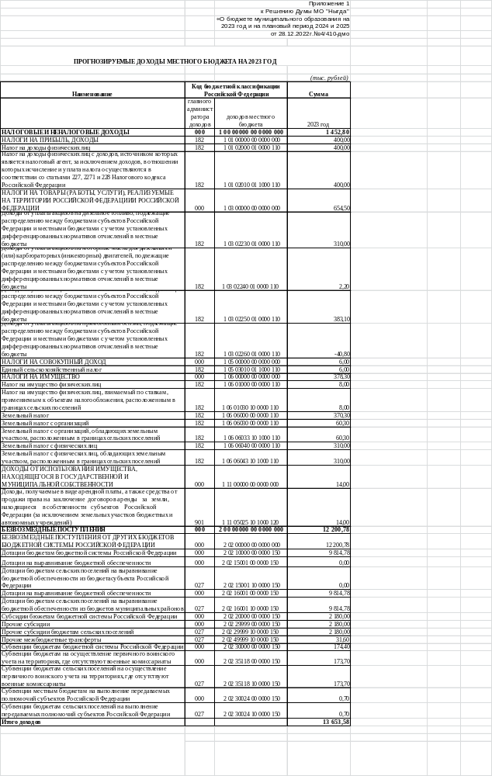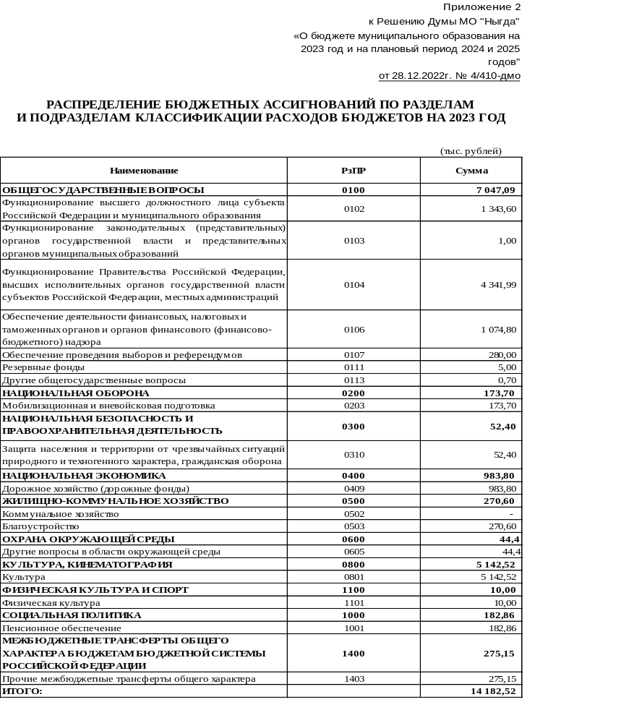
 |  |  | Приложение 4
 |  |  | к Решению Думы МО "Ныгда"
 |  |  | «О бюджете муниципального образования на 2023 год и на плановый период 2024 и 2025 годов"
 |  |  | от 28.12.2022г.№ 4/410-дмо
ВЕДОМСТВЕННАЯ СТРУКТУРА РАСХОДОВ МЕСТНОГО БЮДЖЕТА НА 2023 ГОД
(ПО ГЛАВНЫМ РАСПОРЯДИТЕЛЯМ СРЕДСТВ МЕСТНОГО БЮДЖЕТА , РАЗДЕЛАМ, ПОДРАЗДЕЛАМ, ЦЕЛЕВЫМ СТАТЬЯМ, ГРУППАМ ВИДОВ РАСХОДОВ КЛАССИФИКАЦИИ РАСХОДОВ БЮДЖЕТОВ)
 |  |  |  | (тыс.рублей)
Наименование главного распорядителя кредитов | Гл | РзПр | ЦСР | ВР | сумма
Финансовый отдел МО "Ныгда" | 027 |  |  |  | 1349,95
Общегосударственные вопросы | 027 | О1 00 |  |  | 1074,80
Обеспечение деятельности финансовых, налоговых и таможенных органов и органов финансового (финансово-бюджетного) надзора | 027 | О1 06 |  |  | 1074,80
Деятельность финансового отдела муниципального образования | 027 | О1 06 | 4922500000 |  | 1074,80
Расходы на выплаты по оплате труда работников муниципальных органов | 027 | О1 06 | 4922560110 |  | 1073,80
Расходы на выплаты персоналу в целях обеспечения выполнения функций государственными (муниципальными) органами, казенными учреждениями, органами управления государственными внебюджетными фондами | 027 | О1 06 | 4922560110 | 100 | 1073,80
Расходы на выплаты персоналу  государственных (муниципальных) органов | 027 | О1 06 | 4922560110 | 120 | 1073,80
Фонд оплаты труда государственных (муниципальных) органов | 027 | О1 06 | 4922560110 | 121 | 824,80
Взносы по обязательному социальному страхованию  на выплаты денежного содержания и иные выплаты  работникам государственных (муниципальных) органов | 027 | О1 06 | 4922560110 | 129 | 249,00
Расходы на обеспечение функций муниципальных органов | 027 | О1 06 | 4922560120 |  | 0,00
Закупка товаров, работ и услуг для обеспечения государственных (муниципальных) нужд | 027 | О1 06 | 4922560120 | 200 | 0,00
Иные закупки товаров, работ и услуг для обеспечения государственных (муниципальных) нужд | 027 | О1 06 | 4922560120 | 240 | 0,00
Прочая закупка товаров, работ и услуг для обеспечения государственных (муниципальных) нужд | 027 | О1 06 | 4922560120 | 244
Иные бюджетные ассигнования | 027 | О1 06 | 4922560120 | 800 | 1,00
Уплата налогов, сборов и иных платежей | 027 | О1 06 | 4922560120 | 850 | 1,00
Уплата иных платежей,штрафов,пеней | 027 | О1 06 | 4922560120 | 853 | 1,00
Межбюджетные трансферты общего характера бюджетам субъектов Росссийской Федерации и муниципальных образований | 027 | 14 00 |  |  | 275,15
Прочие межбюджетные трансферты общего характера | 027 | 14 03 |  |  | 275,15
Межбюджетные трансферты муниципального образования | 027 | 14 03 | 6812900000 |  | 275,15
Расходы на обеспечение функций муниципальных органов | 027 | 14 03 | 6812960120 |  | 275,15
Межбюджетные трансферты | 027 | 14 03 | 6812960120 | 500 | 275,15
Администрация МО "Ныгда" | 901 |  |  |  | 12832,57
Общегосударственные вопросы | 901 | О1 00 |  |  | 5972,29
Функционирование высшего должностного лица субъекта Российской Федерации и муниципального образования | 901 | О1 02 |  |  | 1343,60
Руководитель исполнительного органа муниципальной власти, замещающий муниципальную должность муниципального образования | 901 | О1 02 | 4922300000 |  | 1343,60
Расходы на выплаты по оплате труда работников муниципальных органов | 901 | О1 02 | 4922360110 |  | 1343,60
Расходы на выплаты персоналу в целях обеспечения выполнения функций государственными (муниципальными) органами, казенными учреждениями, органами управления государственными  внебюджетными фондами | 901 | О1 02 | 4922360110 | 100 | 1343,60
Расходы на выплаты персоналу  государственных (муниципальных) органов | 901 | О1 02 | 4922360110 | 120 | 1343,60
Фонд оплаты труда государственных (муниципальных) органов | 901 | О1 02 | 4922360110 | 121 | 1032,00
Взносы по обязательному социальному страхованию  на выплаты денежного содержания и иные выплаты  работникам государственных (муниципальных) органов | 901 | О1 02 | 4922360110 | 129 | 311,60
Функционирование законодательных (представительных) органов государственной власти и представительных органов муниципальных образований | 901 | 01 03 |  |  | 1,00
Обеспечение деятельности законодательного органа муниципального образования | 901 | 01 03 | 4910000000 |  | 1,00
Обеспечение деятельности Думы муниципального образования | 901 | 01 03 | 4912200000 |  | 1,00
Расходы на обеспечение функций органа местного самоуправления | 901 | 01 03 | 4912260120 |  | 1,00
Закупка товаров, работ и услуг для обеспечения государственных (муниципальных) нужд | 901 | 01 03 | 4912260120 | 200 | 1,00
Иные закупки товаров, работ и услуг для обеспечения государственных (муниципальных) нужд | 901 | 01 03 | 4912260120 | 240 | 1,00
Прочая закупка товаров, работ и услуг для обеспечения государственных (муниципальных) нужд | 901 | 01 03 | 4912260120 | 244 | 1,00
Функционирование Правительства Российской Федерации, высших исполнительных органов государственной власти субъектов Российской Федерации, местных администраций | 901 | 01 04 |  |  | 4341,99
Исполнительный орган местной администрации | 901 | О1 04 | 4922400000 |  | 4340,99
Расходы на выплаты по оплате труда работников муниципальных органов | 901 | О1 04 | 4922460110 |  | 4340,99
Расходы на выплаты персоналу в целях обеспечения выполнения функций государственными (муниципальными) органами, казенными учреждениями, органами управления государственными  внебюджетными фондами | 901 | О1 04 | 4922460110 | 100 | 3125,20
Расходы на выплаты персоналу  государственных (муниципальных) органов | 901 | О1 04 | 4922460110 | 120 | 3125,20
Фонд оплаты труда государственных (муниципальных) органов | 901 | О1 04 | 4922460110 | 121 | 2400,00
Иные выплаты персоналу, за исключением фонда оплаты труда | 901 | О1 04 | 4922460110 | 122 | 0,00
Взносы по обязательному социальному страхованию  на выплаты денежного содержания и иные выплаты  работникам государственных (муниципальных) органов | 901 | О1 04 | 4922460110 | 129 | 725,20
Расходы на обеспечение функций муниципальных органов | 901 | О1 04 | 4922460120 |  | 1215,79
Закупка товаров, работ и услуг для обеспечения государственных (муниципальных) нужд | 901 | О1 04 | 4922460120 | 200 | 1170,79
Иные закупки товаров, работ и услуг для обеспечения государственных (муниципальных) нужд | 901 | О1 04 | 4922460120 | 240 | 1170,79
Закупка товаров, работ и услуг в сфере информационно-коммуникационных услуг | 901 | 01 04 | 4922460120 | 242 | 148,20
Прочая закупка товаров, работ и услуг для обеспечения государственных (муниципальных) нужд | 901 | О1 04 | 4922460120 | 244 | 426,69
Закупка энергетических ресурсов | 901 | О1 04 | 4922460120 | 247 | 595,90
Иные бюджетные ассигнования | 901 | О1 04 | 4922460120 | 800 | 45,00
Уплата налогов, сборов и иных платежей | 901 | О1 04 | 4922460120 | 850 | 45,00
Уплата прочих налогов, сборов | 901 | О1 04 | 4922460120 | 852 | 9,00
Уплата иных платежей,штрафов,пеней | 901 | 01 04 | 4922460120 | 853 | 36,00
Программа "Поддержка добровольчества (волонтерства) в муниципальном образовании "Ныгда на 2022-2024 годы" | 901 | 01 04 | 7952100000 |  | 0,50
Закупка товаров, работ и услуг для обеспечения государственных (муниципальных) нужд | 901 | 01 04 | 7952160120 | 200 | 0,50
Иные закупки товаров, работ и услуг для обеспечения государственных (муниципальных) нужд | 901 | 01 04 | 7952160120 | 240 | 0,50
Прочая закупка товаров, работ и услуг для обеспечения государственных (муниципальных) нужд | 901 | 01 04 | 7952160120 | 244 | 0,50
Муниципальная программа "Профилактика правонарушений в сфере общественного порядка на территории муниципального образования "Ныгда на 2022-2024 годы" | 901 | 01 04 | 7952200000 |  | 0,50
Закупка товаров, работ и услуг для обеспечения государственных (муниципальных) нужд | 901 | 01 04 | 7952260120 | 200 | 0,50
Иные закупки товаров, работ и услуг для обеспечения государственных (муниципальных) нужд | 901 | 01 04 | 7952260120 | 240 | 0,50
Прочая закупка товаров, работ и услуг для обеспечения государственных (муниципальных) нужд | 901 | 01 04 | 7952260120 | 244 | 0,50
Обеспечение проведения выборов и референдумов | 901 | 01 07 |  |  | 280,00
Непрограммные расходы | 901 | 01 07 | 4900000000 |  | 280,00
Обеспечение деятельности избирательной комиссии Иркутской области и территориальных избирательных комиссий | 901 | 01 07 | 4922200000 |  | 280,00
Иные бюджетные ассигнования | 901 | 01 07 | 4922260120 | 800 | 280,00
Резервные фонды | 901 | 01 11 |  |  | 5,00
Резервные фонды местных администраций | 901 | 01 11 | 4522500000 |  | 5,00
Расходы на обеспечение функций муниципальных органов | 901 | 01 11 | 4522560120 |  | 5,00
Иные бюджетные ассигнования | 901 | 01 11 | 4522560120 | 800 | 5,00
Резервные средства | 901 | 01 11 | 4522560120 | 870 | 5,00
Другие общегосударственные вопросы | 901 | 01 13 |  |  | 0,70
Осуществление полномочий муниципальными органами | 901 | 01 13 | 4330000000 |  | 0,70
Осуществление областного государственного полномочия по определению перечня должностных лиц органов местного самоуправления, уполномоченных составлять протоколы об административных правонарушениях, предусмотренных законами Иркутской области об административной ответственности | 901 | 01 13 | 4330073150 |  | 0,70
Расходы на осуществление областного государственного полномочия по определению перечня должностных лиц органов местного самоуправления, уполномоченных составлять протоколы об административных правонарушениях, предусмотренных отдельными законами Иркутской области | 901 | 01 13 | 4330073150 |  | 0,70
Закупка товаров, работ и услуг для обеспечения государственных (муниципальных) нужд | 901 | 01 13 | 4330073150 | 200 | 0,70
Иные закупки товаров, работ и услуг для обеспечения государственных (муниципальных) нужд | 901 | 01 13 | 4330073150 | 240 | 0,70
Прочая закупка товаров, работ и услуг для обеспечения государственных (муниципальных) нужд | 901 | 01 13 | 4330073150 | 244 | 0,70
Национальная оборона | 901 | О2 00 |  |  | 173,70
Мобилизационная и вневойсковая подготовка | 901 | О2 03 |  |  | 173,70
Осуществление полномочий муниципальными органами | 901 | О2 03 | 4330000000 |  | 173,70
Осуществление первичного воинского учета на территориях, где отсутствуют военные комиссариаты | 901 | 02 03 | 4330051180 |  | 173,70
Расходы на выплаты персоналу в целях обеспечения выполнения функций государственными (муниципальными) органами, казенными учреждениями, органами управления государственными внебюджетными фондами | 901 | 02 03 | 4330051180 | 100 | 162,41
Расходы на выплаты персоналу  государственных (муниципальных) органов | 901 | 02 03 | 4330051180 | 120 | 162,41
Фонд оплаты труда государственных (муниципальных) органов | 901 | 02 03 | 4330051180 | 121 | 124,74
Взносы по обязательному социальному страхованию  на выплаты денежного содержания и иные выплаты  работникам государственных (муниципальных) органов | 901 | 02 03 | 4330051180 | 129 | 37,67
Закупка товаров, работ и услуг для обеспечения государственных (муниципальных) нужд | 901 | 02 03 | 4330051180 | 200 | 11,29
Иные закупки товаров, работ и услуг для обеспечения государственных (муниципальных) нужд | 901 | 02 03 | 4330051180 | 240 | 11,29
Прочая закупка товаров, работ и услуг для обеспечения государственных (муниципальных) нужд | 901 | 02 03 | 4330051180 | 244 | 11,29
Национальная безопасность и правоохранительная деятельность | 901 | 03 00 |  |  | 52,40
Защита населения и территории от чрезвычайных ситуаций природного и техногенного характера, пожарная безопасность | 901 | 03 10 |  |  | 52,40
Предупреждение и ликвидация последствий чрезвычайных ситуаций природного и техногенного характера | 901 | 03 10 | 4682600000 |  | 0,00
Расходы на обеспечение функций муниципальных органов | 901 | 03 10 | 4682660120 |  | 0,00
Закупка товаров, работ и услуг для государственных (муниципальных) нужд | 901 | 03 10 | 4682660120 | 200 | 0,00
Иные закупки товаров, работ и услуг для обеспечения государственных (муниципальных) нужд | 901 | 03 10 | 4682660120 | 240 | 0,00
Прочая закупка товаров, работ и услуг для обеспечения государственных (муниципальных) нужд | 901 | 03 10 | 4682660120 | 244 | 0,00
Муниципальная программа "Пожарная безопасность,защита населения и территорий населенных пунктов МО "Ныгда" от чрезвычайных ситуаций на 2021-2023 годы" | 901 | 03 10 | 7952300000 |  | 52,40
Закупка товаров, работ и услуг для государственных (муниципальных) нужд | 901 | 03 10 | 7952360120 | 200 | 52,40
Иные закупки товаров, работ и услуг для обеспечения государственных (муниципальных) нужд | 901 | 03 10 | 7952360120 | 240 | 52,40
Прочая закупка товаров, работ и услуг для обеспечения государственных (муниципальных) нужд | 901 | 03 10 | 7952360120 | 244 | 52,40
Национальная экономика | 901 | 04 00 |  |  | 983,80
Дорожное хозяйство (дорожные фонды) | 901 | 04 09 | 4750000000 |  | 498,80
Содержаниеи управление дорожным хозяйством (дорожным фондом) | 901 | 04 09 | 4752700000 |  | 498,80
Расходы на обеспечение функций муниципальных органов | 901 | 04 09 | 4752760120 |  | 498,80
Закупка товаров, работ и услуг для обеспечения государственных (муниципальных) нужд | 901 | 04 09 | 4752760120 | 200 | 498,80
Иные закупки товаров, работ и услуг для обеспечения государственных (муниципальных) нужд | 901 | 04 09 | 4752760120 | 240 | 498,80
Прочая закупка товаров, работ и услуг для обеспечения государственных (муниципальных) нужд | 901 | 04 09 | 4752760120 | 244 | 498,80
"Программа комплексного развития систем транспортной инфраструктуры муниципального образования "Ныгда" на 2018-2021 годы и с перспективой до 2032 года" | 901 | 04 09 | 7952400000 |  | 485,00
Закупка товаров, работ и услуг для обеспечения государственных (муниципальных) нужд | 901 | 04 09 | 7952460120 | 200 | 485,00
Иные закупки товаров, работ и услуг для обеспечения государственных (муниципальных) нужд | 901 | 04 09 | 7952460120 | 240 | 485,00
Прочая закупка товаров, работ и услуг для обеспечения государственных (муниципальных) нужд | 901 | 04 09 | 7952460120 | 244 | 485,00
Жилищно-коммунальное хозяйство | 901 | 05 00 |  |  | 270,60
Коммунальное хозяйство | 901 | 05 02 |  |  | 0,00
Мероприятия в области коммунального хозяйства | 901 | 05 02 | 4812800000 |  | 0,00
Расходы на обеспечение функций муниципальных органов | 901 | 05 02 | 4812860120 |  | 0,00
Закупка товаров, работ и услуг для обеспечения государственных (муниципальных) нужд | 901 | 05 02 | 4812860120 | 200 | 0,00
Иные закупки товаров, работ и услуг для обеспечения государственных (муниципальных) нужд | 901 | 05 02 | 4812860120 | 240 | 0,00
Прочая закупка товаров, работ и услуг для обеспечения государственных (муниципальных) нужд | 901 | 05 02 | 4812860120 | 244 | 0,00
Благоустройство | 901 | 05 03 |  |  | 270,60
Организация и содержание мест захоронения | 901 | 05 03 | 6904000000 |  | 165,60
Реализация мероприятий перечня проектов народных инициатив(областной бюджет) | 901 | 0503 | 69040S2370 |  | 163,92
Закупка товаров, работ и услуг для обеспечения государственных (муниципальных) нужд | 901 | 05 03 | 69040S2370 | 200 | 163,92
Иные закупки товаров, работ и услуг для обеспечения государственных (муниципальных) нужд | 901 | 05 03 | 69040S2370 | 240 | 163,92
Прочая закупка товаров, работ и услуг для обеспечения государственных (муниципальных) нужд | 901 | 05 03 | 69040S2370 | 244 | 163,92
Софинансирование перечня проектов народных инициатив(местный бюджет) | 901 | 0503 | 69040S2370 |  | 1,68
Закупка товаров, работ и услуг для обеспечения государственных (муниципальных) нужд | 901 | 05 03 | 69040S2370 | 200 | 1,68
Иные закупки товаров, работ и услуг для обеспечения государственных (муниципальных) нужд | 901 | 05 03 | 69040S2370 | 240 | 1,68
Прочая закупка товаров, работ и услуг для обеспечения государственных (муниципальных) нужд | 901 | 05 03 | 69040S2370 | 244 | 1,68
Прочие мероприятия по благоустройству поселения | 901 | 05 03 | 6904100000 |  | 5,00
Закупка товаров, работ и услуг для обеспечения государственных (муниципальных) нужд | 901 | 05 03 | 6904160120 | 200 | 5,00
Иные закупки товаров, работ и услуг для обеспечения государственных (муниципальных) нужд | 901 | 0503 | 6904160120 | 240 | 5,00
Прочая закупка товаров, работ и услуг для обеспечения государственных (муниципальных) нужд | 901 | 05 03 | 6904160120 | 244 | 5,00
Уличное освещение | 901 | 05 03 | 6904300000 |  | 100,00
Закупка товаров, работ и услуг для обеспечения государственных (муниципальных) нужд | 901 | 05 03 | 6904360120 | 200 | 100,00
Иные закупки товаров, работ и услуг для обеспечения государственных (муниципальных) нужд | 901 | 0503 | 6904360120 | 240 | 100,00
Прочая закупка товаров, работ и услуг для обеспечения государственных (муниципальных) нужд | 901 | 05 03 | 6904360120 | 244 | 100,00
Охрана окружающей среды | 901 | 06 00 |  |  | 44,40
Муниципальная программа "Охрана окружающей среды и обеспечение экологической безопасности на территории муниципального образования "Ныгда" на 2022-2024 годы" | 901 | 0605 | 7952560120 |  | 44,40
Осуществление создания мест (площадок) накопления твердых коммунальных отходов | 901 | 06 05 | 7952560120 |  | 44,40
Закупка товаров, работ и услуг для обеспечения государственных (муниципальных) нужд | 901 | 06 05 | 7952560120 | 200 | 44,40
Культура,кинематография | 901 | 08 00 |  |  | 5142,52
Культура | 901 | 08 01 | 4400000000 |  | 5142,52
Учреждения культуры | 901 | 08 01 | 4409900000 |  | 4492,06
Учреждения культуры и мероприятия в сфере культуры | 901 | 08 01 | 4409960210 |  | 4492,06
Обеспечение деятельности (оказание услуг) подведомственного учреждения культуры | 901 | 08 01 | 4409960210 |  | 2273,56
Предоставление субсидий бюджетным, автономным учреждениям и иным некоммерческим организациям | 901 | 08 01 | 4409960210 | 600 | 2273,56
Субсидии бюджетным учреждениям | 901 | 08 01 | 4409960210 | 610 | 2273,56
Субсидии бюджетным учреждениям на финансовое обеспечение государственного (муниципального) задания на оказание государственных (муниципальных) услуг (выполнение работ) | 901 | 08 01 | 4409960210 | 611 | 2273,56
Реализация мероприятий перечня проектов народных инициатив(областной бюджет) | 901 | 0801 | 44099S2370 |  | 236,08
Закупка товаров, работ и услуг для обеспечения государственных (муниципальных) нужд | 901 | 08 01 | 44099S2370 | 612 | 236,08
Софинансирование перечня проектов народных инициатив(местный бюджет) | 901 | 0801 | 44099S2370 |  | 2,42
Закупка товаров, работ и услуг для обеспечения государственных (муниципальных) нужд | 901 | 08 01 | 44099S2370 | 612 | 2,42
Реализация мероприятий перечня инициативных проектов(областной бюджет) | 901 | 0801 | 44099S2380 |  | 1780,00
Закупка товаров, работ и услуг для обеспечения государственных (муниципальных) нужд | 901 | 08 01 | 44099S2380 | 612 | 1780,00
Софинансирование мероприятий перечня инициативных проектов (местный бюджет) | 901 | 0801 | 44099S2380 |  | 200,00
Закупка товаров, работ и услуг для обеспечения государственных (муниципальных) нужд | 901 | 08 01 | 44099S2380 | 612 | 200,00
Библиотеки | 901 | 08 01 | 4429960210 |  | 650,46
Обеспечение деятельности (оказание услуг) подведомственного учреждения культуры | 901 | 08 01 | 4429960210 |  | 650,46
Предоставление субсидий бюджетным, автономным учреждениям и иным некоммерческим организациям | 901 | 08 01 | 4429960210 | 600 | 650,46
Субсидии бюджетным учреждениям | 901 | 08 01 | 4429960210 | 610 | 650,46
Субсидии бюджетным учреждениям на финансовое обеспечение государственного (муниципального) задания на оказание государственных (муниципальных ) услуг (выполнение работ) | 901 | 08 01 | 4429960210 | 611 | 650,46
Социальная политика | 901 | 10 01 | 4932100000 |  | 182,86
Доплаты к пенсиям, дополнительное пенсионное обеспечение | 901 | 10 01 | 4932160120 |  | 182,86
Доплаты к пенсиям государственных служащих субьектов Российской Федерации и муниципальных служащих | 901 | 10 01 | 4932160120 |  | 182,86
Социальное обеспечение и иные выплаты населению | 901 | 10 01 | 4932160120 | 300 | 182,86
Пенсионное обеспечение | 901 | 10 01 |  | 321 | 182,86
Физическая культура и спорт | 901 | 11 00 | 7952600000 |  | 10,00
Мероприятия в области физической культуры и спорта | 901 | 11 01 | 7952660120 |  | 10,00
Муниципальная программа "Развитие физической культуры и спорта в муниципальном образовании "Ныгда" на 2021-2023 годы" | 901 | 11 01 | 7952660120 |  | 10,00
Закупка товаров, работ и услуг для обеспечения государственных (муниципальных) нужд | 901 | 11 01 | 7952660120 | 200 | 10,00
Иные закупки товаров, работ и услуг для обеспечения государственных (муниципальных) нужд | 901 | 11 01 | 7952660120 | 240 | 10,00
Прочая закупка товаров, работ и услуг для обеспечения государственных (муниципальных) нужд | 901 | 11 01 | 7952660120 | 244 | 10,00
Всего расходов |  |  |  |  | 14182,52

 | Приложение 5
 | к Решению Думы МО "Ныгда"
 | «О бюджете МО "Ныгда" на 2023 год и на
 | плановый период 2024 и 2025 годов"
 | от 28.12.2022г. № _4/410-дмо
ИСТОЧНИКИ ВНУТРЕННЕГО ФИНАНСИРОВАНИЯ ДЕФИЦИТА
БЮДЖЕТА МУНИЦИПАЛЬНОГО ОБРАЗОВАНИЯ "НЫГДА" НА 2023 ГОД
 |  | (тыс.рублей)
Наименование | Код | Сумма
Источники внутреннего финансирования дефицита бюджета | 000 01 00 00 00 00 0000 000 | 528,94
Кредиты кредитных организаций в валюте Российской Федерации | 027 01 02 00 00 00 0000 000 | 0,00
Привлечение кредитов от кредитных организаций в валюте Российской Федерации | 027 01 02 00 00 00 0000 700 | 0,00
Привлечение сельскими поселениями кредитов от кредитных организаций в валюте Российской Федерации | 027 01 02 00 00 10 0000 710 | 0,00
Погашение кредитов, предоставленных кредитными организациями в валюте Российской Федерации | 027 01 02 00 00 00 0000 800 | 0,0
Погашение бюджетами сельских поселений кредитов от кредитных организаций в валюте Российской Федерации | 027 01 02 00 00 10 0000 810 | 0,0
Бюджетные кредиты из других бюджетов бюджетной системы Российской Федерации | 027 01 03 00 00 00 0000 000
Изменение остатков средств на счетах по учету средств бюджетов | 027 01 05 00 00 00 0000 000 | 528,94
Увеличение остатков средств бюджетов | 000 01 05 00 00 00 0000 500 | -13 653,58
Увеличение прочих остатков средств бюджетов | 000 01 05 02 00 00 0000 500 | -13 653,58
Увеличение прочих остатков денежных средств бюджетов | 000 01 05 02 01 00 0000 510 | -13 653,58
Увеличение прочих остатков денежных средств бюджетов сельских поселений | 027 01 05 02 01 10 0000 510 | -13 653,58
Уменьшение остатков средств бюджетов | 000 01 05 00 00 00 0000 600 | 14 182,52
Уменьшение прочих остатков средств бюджетов | 000 01 05 02 00 00 0000 600 | 14 182,52
Уменьшение прочих остатков денежных средств бюджетов | 000 01 05 02 01 00 0000 610 | 14 182,52
Уменьшение прочих остатков денежных средств бюджетов сельских поселений | 027 01 05 02 01 10 0000 610 | 14 182,52
Иные источники внутреннего финансирования дефицитов бюджетов | 027 01 06 00 00 00 0000 000 | 0,0

23.08.2023 г. №41-п
РОССИЙСКАЯ ФЕДЕРАЦИЯ
ИРКУТСКАЯ ОБЛАСТЬ
АЛАРСКИЙ МУНИЦИПАЛЬНЫЙ РАЙОН
МУНИЦИПАЛЬНОЕ ОБРАЗОВАНИЕ «НЫГДА»
АДМИНИСТРАЦИЯ

О ПРИСВОЕНИИ ЮРИДИЧЕСКОГО АДРЕСА

В соответствии Федерального Закона от 06.10 2003 г. №131-Ф3 «Об общих принципах организации местного самоуправления в Российской Федерации», руководствуясь Уставом муниципального образования «Ныгда»,

ПОСТАНОВЛЯЕТ:
1. На основании постановления мэра Аларского района от 25.03.2021 г. №190-п «О передаче имущества из муниципальной собственности муниципального образования «Аларский район» в муниципальную собственность муниципального образования «Ныгда» присвоить юридический адрес нежилому зданию, в котором размещается администрация МО «Ныгда», общей площадью 206 кв.м, кадастровым номером 85:01:150101:677, с местоположением: Российская Федерация, Иркутская область, Аларский муниципальный район, сельское поселение Ныгда, деревня Ныгда, улица Комсомольская, д. 7;
2.Опубликовать данное постановление в печатном средстве информации «Ныгдинский вестник» и на официальном сайте муниципального образования «Ныгда» в информационно-телекоммуникационной сети "Интернет";
3.Контроль за выполнением данного постановления оставляю за собой.

И.о. главы муниципального образования «Ныгда»
Т.М. Степанова

______________________________________________________________________
Учредитель печатного средства массовой информации «Ныгдинский вестник» - Дума МО «Ныгда»
Главный редактор – глава муниципального образования «Ныгда» И.Т. Саганова
Тираж – 20 экземпляров.
Распространяется бесплатно
Адрес редакции - д. Ныгда, ул. Советская, 12
Номер подписан в печать 28.06. 2023 года.

